歷組新綴二例
周忠兵 吉林大學古籍研究所

1、京津4900（合補10405，謝氏416）+合集33742（京津4740，謝氏445）
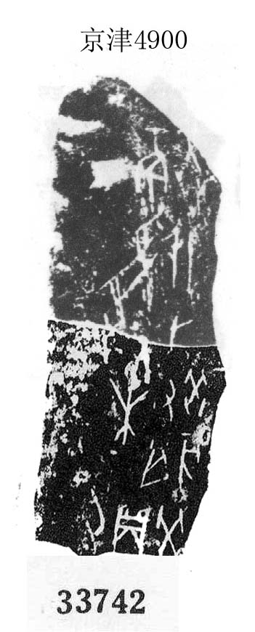
說明：因《合補》10405所錄拓片質量不佳，綴合圖中我們采用《京津》4900。綴合後可補足“受”字，並且由綴合可知《合集》33742上的“禾”字不應與“癸亥”之辭連讀，《合集釋文》、《摹釋》等所作釋文非。
2、合集34544（京人2308）+合集34530（粹526，京津4208）
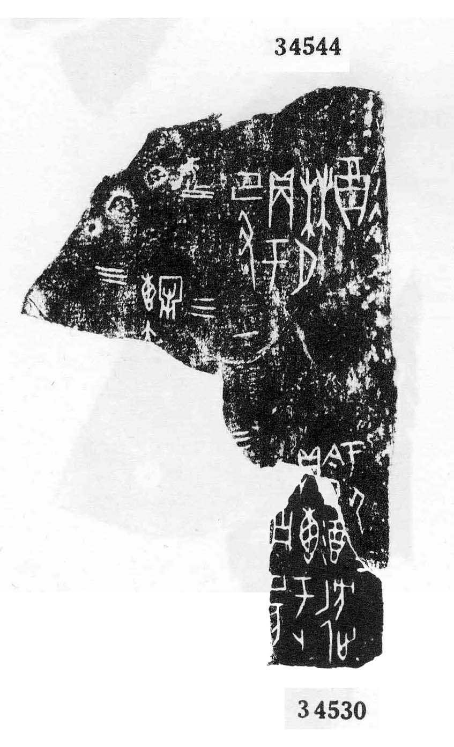
說明：綴合後可基本補足“貞”、“己”兩字，綴合處的卜辭可擬補為：“【戊】子貞：叀今【日】酒于妣己。”

